Отчёт: Лабораторная работа 05

Задание 1.3. Создание таблиц базы данных. Создайте таблицы с именами: STUDENTS, PREDMET, TEACHERS.

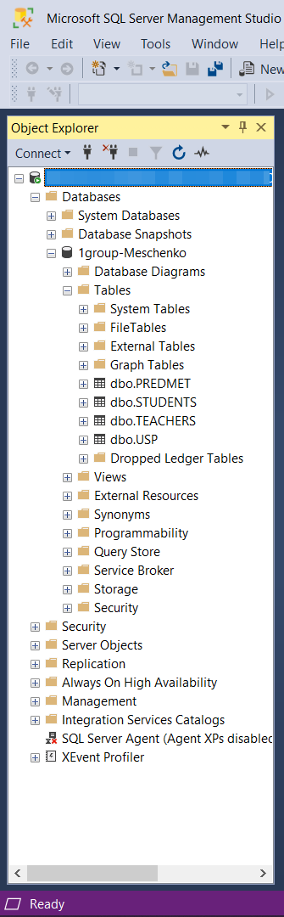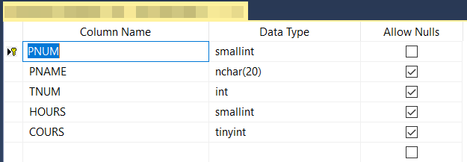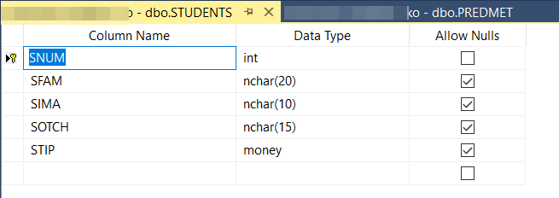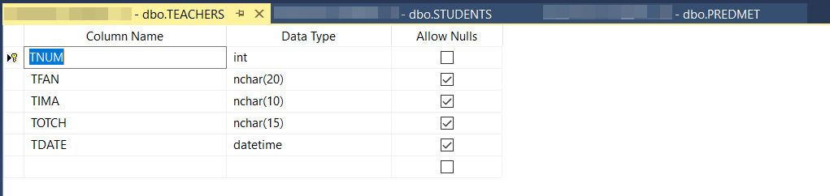

Задание 1.4. Внесение данных в БД

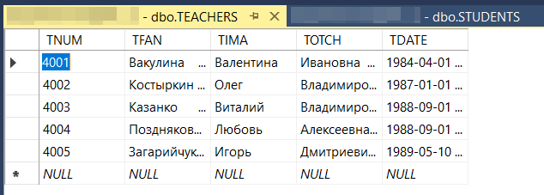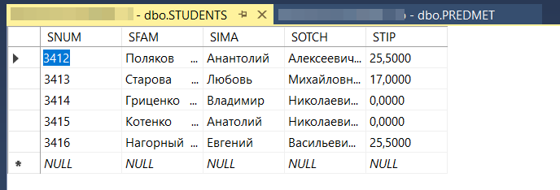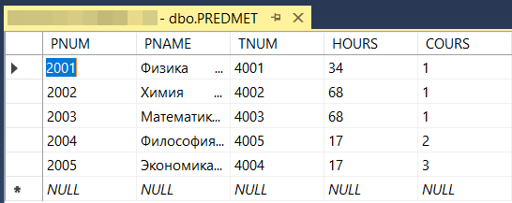

Задание 1.5. Создание первичных ключей.(скрины приложены в задании 1.3.)

Задание 1.6. Использование ограничений

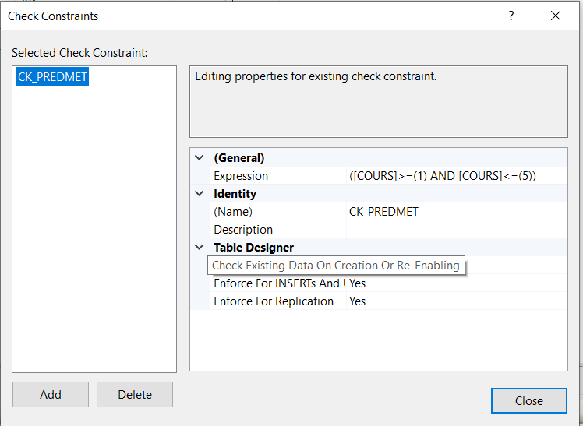

1.7. Использование диаграмм для разработки структуры БД.

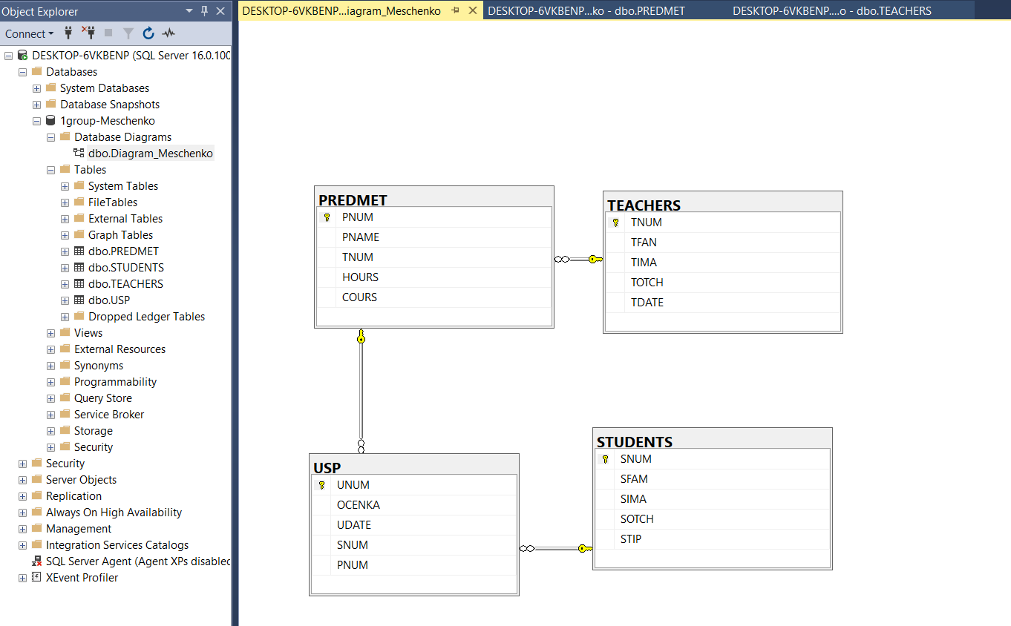

конец